CÂMARA MUNICIPAL DE LAGOA DA PRATA
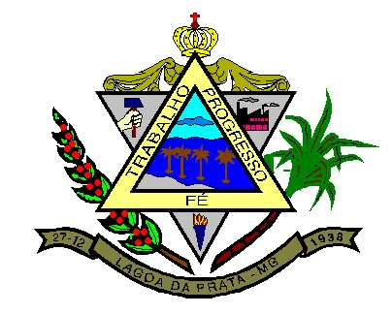
ESTADO DE MINAS GERAIS

RESOLUÇÃO Nº 528/2006

“Altera o Regimento Interno da Câmara Municipal de Lagoa da Prata”.

A Câmara Municipal de Lagoa da Prata, aprovou e eu Narcízio da Cruz Ferreira, Presidente, nos termos do artigo 38, inciso IV da LOM e artigo 38, inciso XXVIII, do Regimento Interno promulgo a seguinte Resolução:

Art. 1º Acrescenta-se parágrafos ao Artigo 108 da Resolução n.º 462/2004, de 16 de dezembro de 2004 e por conseqüência, seja o parágrafo único do referido Artigo transformado em § 1º, passando os mesmos a possuírem a seguinte redação:
...

“§ 1º – A cada um dos Vereadores será permitida a apresentação de apenas uma Moção por mês.

§ 2º – Cada Moção apresentada reportar-se-á exclusivamente a um único assunto, de reconhecida relevância, podendo ter como objeto, pessoa física ou jurídica.

§ 3º – Sempre que a Moção for motivada por assunto coletivo, por meio de pessoa jurídica, deverá ser textualmente mencionado se o objeto é a própria organização, como um todo, ou a qual setor específico que está sendo sugerida tal manfestação.

§ 4º – A Moção a que se refere o parágrafo anterior terá única impressão, não fazendo menção a qualquer nome de pessoas físicas.

Art. 2º Esta Resolução entra em vigor na data de sua publicação.

Câmara Municipal de Lagoa da Prata, 06 de novembro de 2006.

NARCÍZIO DA CRUZ NAZA FERREIRA
Presidente da Câmara

